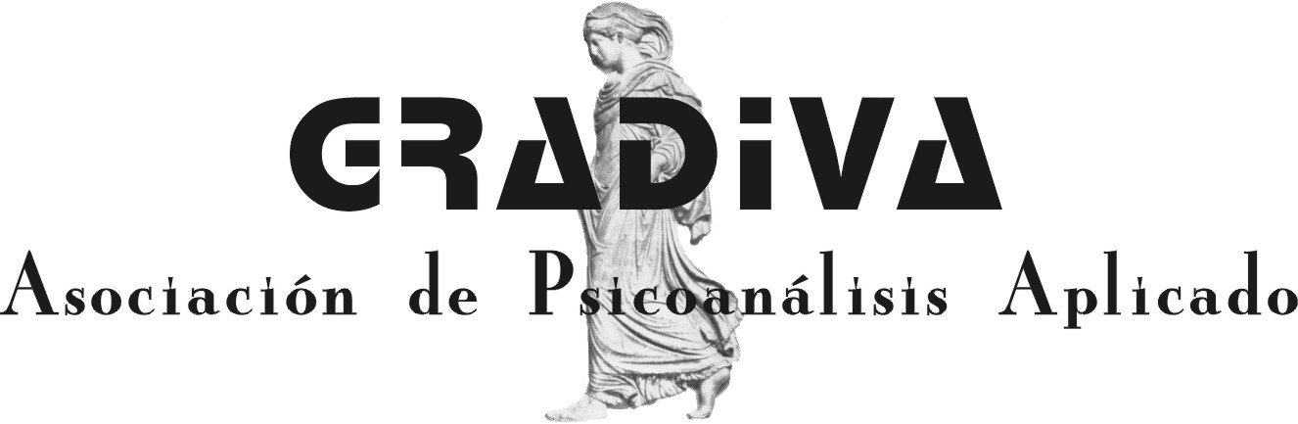
ASOCIACION DE PSICOANÁLISIS APLICADO – GRADIVA Miembro de la Federación Española de Asociaciones de Psicoterapeutas

Estimados compañeros
El sábado, día 22 de Marzo de 2014 a las 10 horas de la mañana, tendremos la conferencia –seminario que impartirá D. Francisco Estévez González en el Centro de Negocios de Santiago de Compostela.
Un saludo cordial para todos.
Santiago Parada Nieto.
Presidente de GRADIVA

GRADIVA - ASOCIACIÓN DE PSICOANÁLISIS APLICADO
Santiago de Compostela GALICIA - ESPAÑA - UE
TEL (+34) 981 522 653
http://gradiva.org - info@gradiva.org

